11.04.2020 Физика 8 класс
Тема : Повторение тем «Электрические явления» и «Электромагнитные явления».
Д.з Повторение тем «Электрические явления» и «Электромагнитные явления».
«МИНИ ВИКТОРИНА»
- Какие взаимодействия называются магнитными?

- Что называют магнитными силами?

- Что понимают под магнитным полем?

- Как можно обнаружить магнитное поле?

- Что такое электромагнит?

- Как размагнитить магнит?

- Как изготовлены карманные магнитные шашки?
«КАКОЕ СЛОВО?»
Отгадать слово по буквам, каждую из которых надо определить, решив задачи-рисунки:

- Мысленно представьте стрелку по направлению тока на участке проводника НМ. Стрелка покажет, какую букву выбрать.

- Каков номер в алфавите второй буквы слова, покажет после включения тока северный конец магнитной стрелки.

- Номер в алфавите буквы слова определите так: поставьте знак направления магнитной линии и из двух подсчетов, приведенных тут же ниже, выберите тот, который содержит этот знак.

- Определите полюсы магнита. Южный полюс укажет, какую из двух букв надо выбрать.

- Нужная буква стоит у северного конца магнитной стрелки.

- Выбери букву, которая состоит у положительного полюса источника тока.

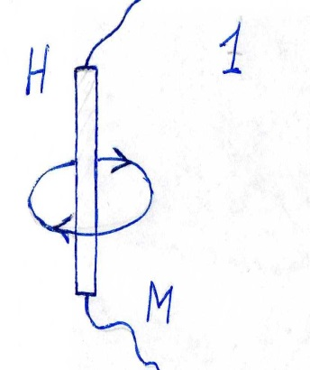

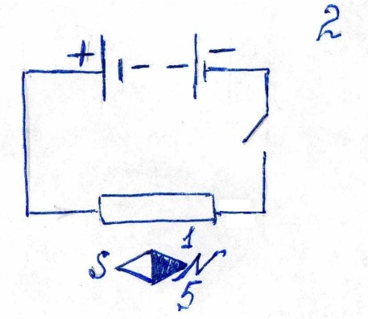

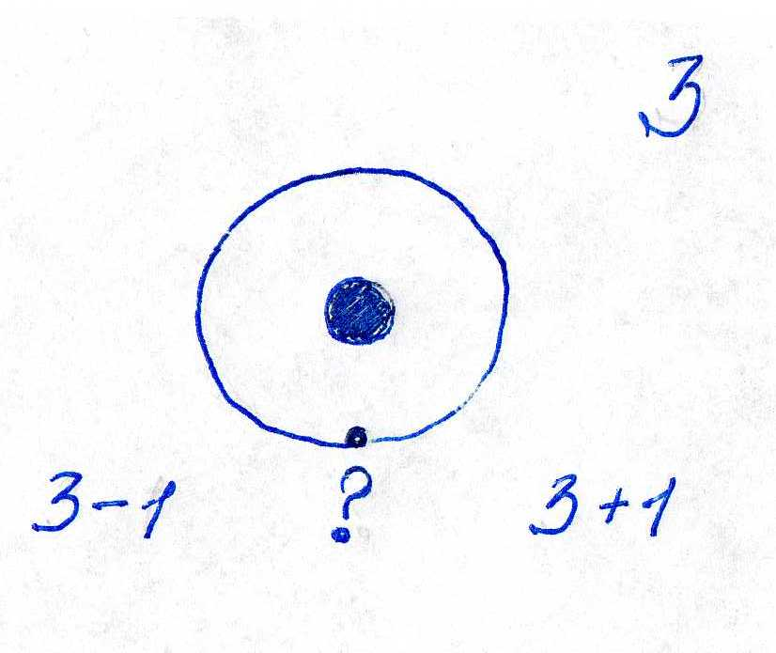

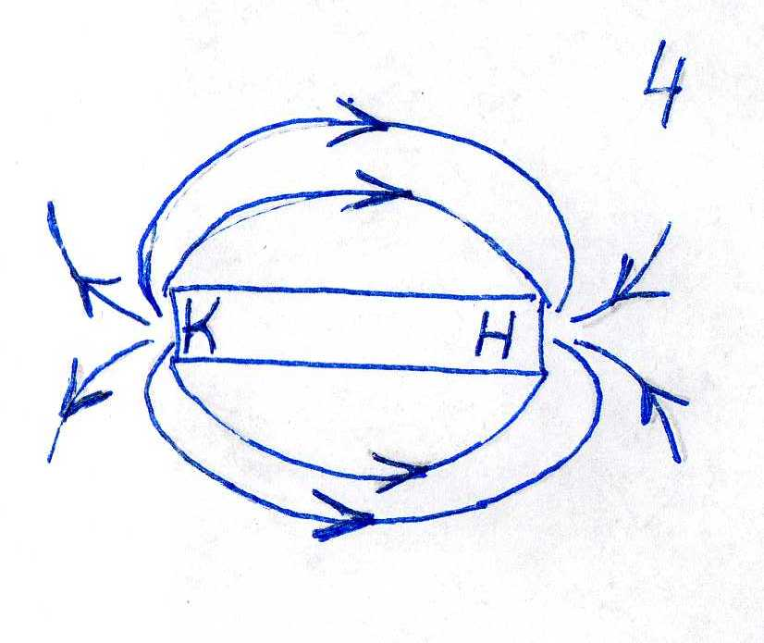

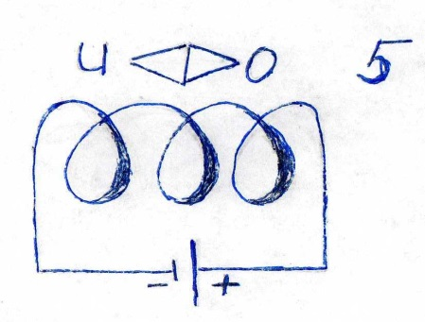

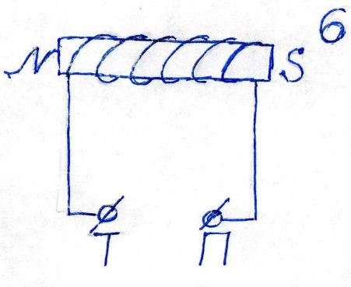

«ДОГАДАЙТЕСЬ»

- Ученый, впервые обнаруживший взаимодействие электрического тока и магнитной стрелки .

- Место магнита, где наблюдается наиболее сильные магнитные действия

- Устройство, работающее на слабых токах, при помощи которого можно управлять электрической цепью с сильными токам.

- Изобретатель первого в мире телеграфного аппарата, печатающего буквы .

- Приборы, совместное пользование которым позволяет передавать звук на далекие расстояния

- Приборы, совместное пользование которым позволяет передавать звук на далекие расстояния
- Изобретатель электрического телеграфа и азбуки из точек и тире
- Ученый, объяснивший намагниченность молекул железа электрическим током
- Прибор, служащий для ориентации на местности, основной частью которого является магнитная стрелка

- Русский ученый, который изобрел первый электрический телеграф с магнитными стрелками
- Одна из основных частей приборов 5 и 6, названных выше
- Приемник тока, служащий для превращения электрической энергии в механическую

- Вещество, из которого делают постоянные магниты

